   De 3 F’er

**Faglighed**

* Møde eleverne der, hvor de er dvs. at tage udgangspunkt i elevernes medbragte kompetencer og tilføre nye.
* Styrke elevernes selvværd og give dem succesoplevelser.
* Give eleverne ansvar for egen og andres læring.

**Fordybelse**

* Fordybelse er, at undersøge et bestemt område el. fag med nysgerrighed og interesse.
* Fordybelse = Ro, medbestemmelse og styrket interesse.

**Fællesskaber**

* Plads til alle.
* Godt fællesskab skaber gode rammer for læring og udvikling.
* Fællesskabet styrker de sociale kompetencer.



  Vi danner med vilje

**Hvem**

* Os alle sammen

**Hvorfor**

* Fordi vi gerne vil gøre eleverne klar til at kunne og være noget i ”den virkelige verden”
* Lærerne kan ikke lade være med at videregive viden og give tilbage
* Skabe værdi og rum for alle

**Hvordan**

* Alle voksne omkring de unge går forrest ift. gode manér og sunde vaner
* Lærerne har viljen til at danne og være autentisk rollemodeller og gennem den interessebårerne relation til de unge
* De unge danner hinanden igennem spejling, vilje, personlig og respektfuld rolletilpasning

**Hvornår**

* I alle møder mellem voksen og ung(e) – undervisning, pauser og sms-beskeder
* Når de unge er med til at danne og udvikle undervisningen til fælles bedste.
* Når vi udviser respekt for andre og har hyggesnakke mens vi fordyber os



Hvidovre Ungdomsskole

Bødkerporten 1B, 1.sal TV, 2650 Hvidovre

Telefon: 36 47 26 50

E-mail: ungdomsskolen@hvidovre.dk

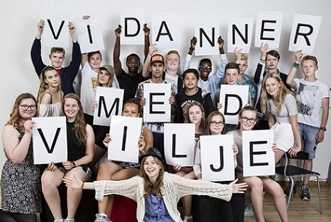



# Læringsplan

# Et værktøj for almenlærerne

Skoleåret 2018-2019

Hold:_____________________

Lærer: ___________________





# Forberedelse af din undervisning: Målsætninger

De 4 målsætninger er dit primære fokus i un­dervisningen. De vil blive evalueret lø­ben­de og kommer i ungdomsskolebeviset.

**Faglighed**

___________________________________________________________________________________________________________________

**Fordybelse**

________________________________________________________________________________________________________________

**Fællesskaber**

________________________________________________________________________________________________________________

**Dannelse**____________________________________________________________________________________________________________________________________

Evalueringsspørgsmål

Skriv to evalueringsspørgsmål til hver kategori i din målsætning, der hjælper med at syn­lig­gøre, hvad eleverne har lært.

**Faglighed**

________________________________________________________________________________________________________________

**Fordybelse**

________________________________________________________________________________________________________________

**Fællesskaber**

________________________________________________________________________________________________________________

**Dannelse**________________________________________________________________________________________________________________

## Almenundervisningen er Ungdomsskolens Blomsterbutik

Med denne lille folder vil vi give dig vores bud på, hvordan du kan gribe din undervis­ning an.

Som en gartner, der sørger for at sine planter har optimale vækstvilkår, arbejder du for, at de unge har optimale rammer, der får deres potentialer til at blomstrer.

For at skabe optimale vækstvilkår er det en god idé at vide, hvad målet for væksten er.

Her kan du hente hjælp i de **3F’er**: **F**aglighed, **F**ordybelse og **F**ællesskab, samt **D**annelse som du finder i folderen.

Vi glæder os til at samarbejde med dig

Venlig Hilsen   
Administrationen i Ungdomsskolen